ショートケア木川亭 １１月のご案内
西浦クリニック ショートケア木川亭
曜日ごとにお部屋の雰囲気が違いますので、利用の方法なども含めまして
別紙「ショートケア木川亭のご案内」をご確認ください
ショートケア木川亭プログラム予定
☆木川亭の開所時間は９：３０～１２：３０です☆
月曜（自分ペースで参加） | 水曜日（ワイワイ過ごそう）
  3日(月) | ５日（水）  ストレッチ | 木川亭恒例のストレッチ！  身体を伸ばして気持ちよくなりましょう✨    ゆったり行います♪
  １０日（月）  フリースペース  （おしゃべりOKです） | １２日（水）  動画鑑賞 | おしの動画はありますか？？  皆さんのおし動画を教えてください？  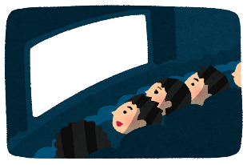
１７日（月）  フリースペース  （おしゃべりOKです） | １９日（水）  ヨガでリラックス |   座ってできるヨガで  日ごろの疲れを癒しましょう♪  癒しの時間を過ごしましょう
２４日(月) | ２６日（水）  飲み物をゆったり楽しむ会 |   皆さんでゆったりと飲み物を飲みながら  お話しましょう♪
※少しずつ秋を感じてきた今日この頃・・・朝など少しづつ寒くなってきていますね！
ショートケア木川亭は、今月も皆さんをお待ちしています

ご興味のある方は見学・利用に向けての相談もできますので、お問合せください

